Фестиваль «Мы творчеством славим любимый район»

В рамках празднования 95-летия образования Кудымкарского муниципального района, был проведен детский фестиваль «Мы творчеством славим любимый район».
Мероприятие состоялось 16 мая 2019 года в Кудымкарском районном Доме культуры в с.Пешнигорт.
В этот день 11 образовательных организаций представили свои лучшие номера (по итогам отборочного(заочного) тура) в трех номинациях «Художественное слово», «Народный танец», «Вокальное творчество».
Члены жюри в составе Радостевой Ольги Васильевны, Гесь Айны Ивановны и Денисенко Валентины Егоровны, определили следующих победителей:
- Номинация «Народный танец»
диплом I степени – коллектив «Шондioк» (МБДОУ «Белоевский детский сад»)
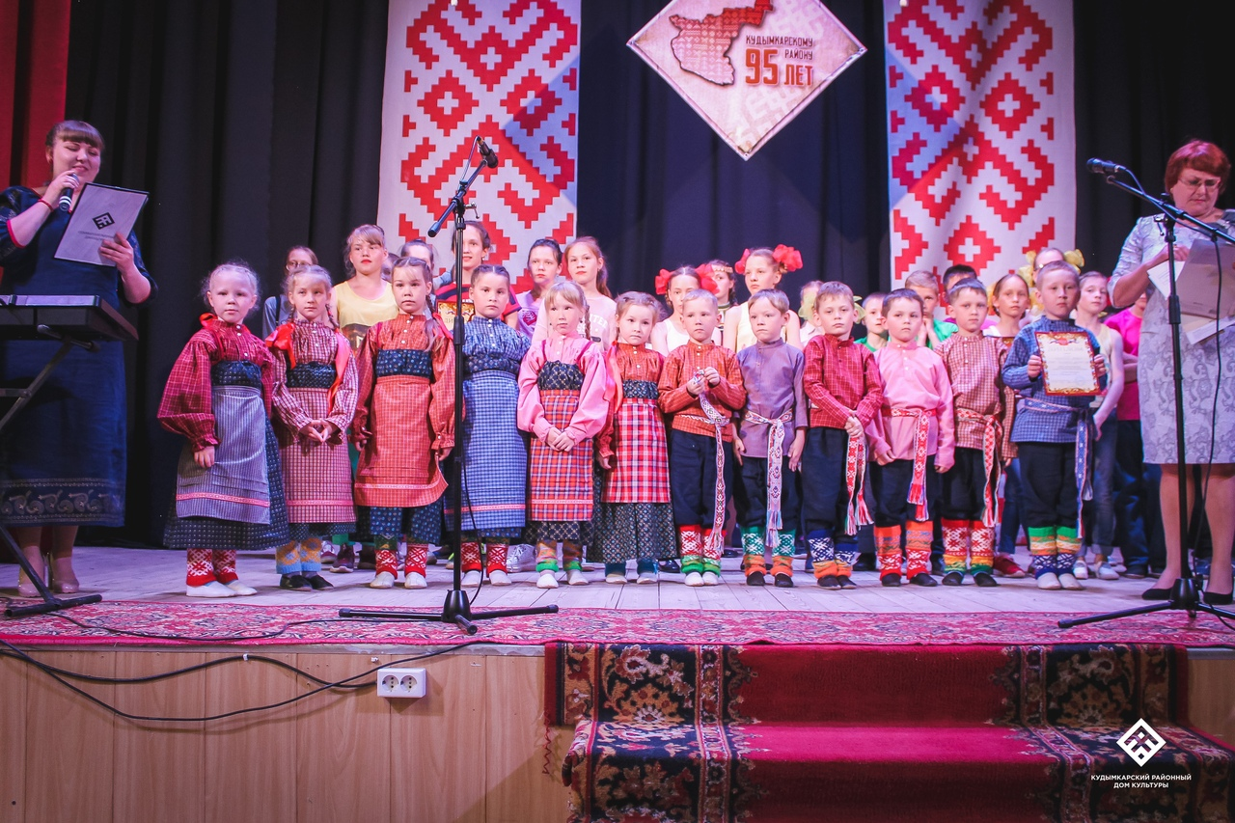
диплом II степени – коллектив «Веселый каблучок» (МБОУ «Белоевская СОШ»)
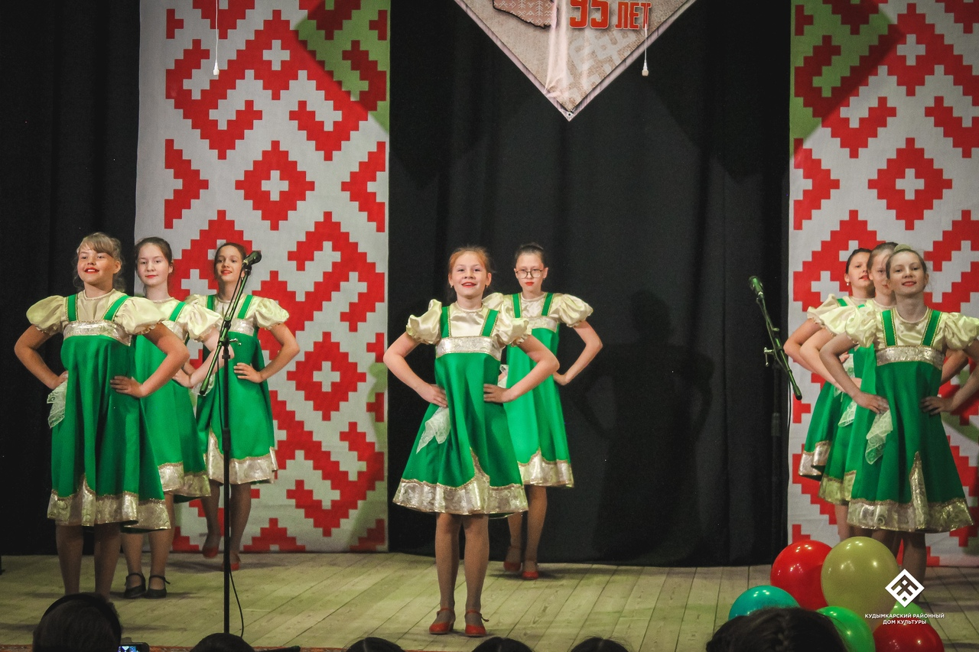
диплом III степени - коллектив «Карамельки» (МБООУ «Ленинская санаторная школа-интернат»)
- Номинация «Художественное слово»
диплом I степени – Сидорова Елена (МБОУ «Самковская СОШ»)
диплом II степени – Овчинникова Татьяна (МБОУ «Корчевнинская ООШ»)
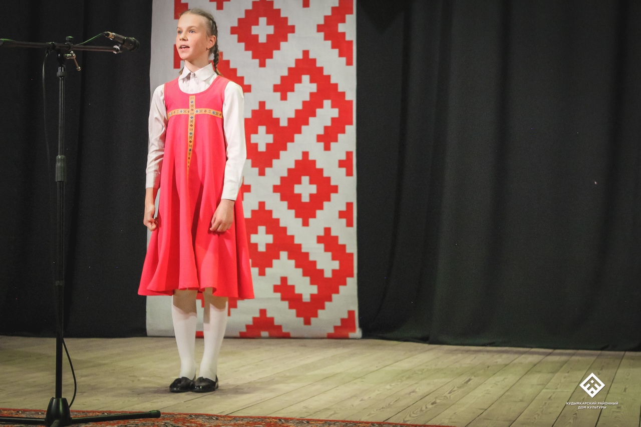
диплом III степени – Фирсова Александра (МБОУ «Пешнигортская СОШ»)
- Номинация «Вокальное творчество»
диплом I степени – ансамбль «Поем вместе» (МБОУ «Верх-Иньвенская СОШ»)
диплом II степени – коллектив «Дзоридзок» (МБОУ «Белоевская СОШ»)
диплом III степени – коллектив «Народные узоры» (МБООУ «Ленинская санаторная школа-интернат»)
По итогам мероприятия все участники очного тура получили дипломы участников фестиваля.
Члены жюри поздравили всех победителей, пожелали им дальнейших творческих успехов, обратили внимание на яркие выступления. И определили спецприз коллективу «Карамельки» МБООУ «Ленинская санаторная школа-интернат» за танец «Зажигай!» и обучающейся МБОУ «Верх-Иньвенская СОШ» Жернаковой Валерии за монолог «Рассказ матери» из повести С.Алексиевича «Цинковые мальчики».
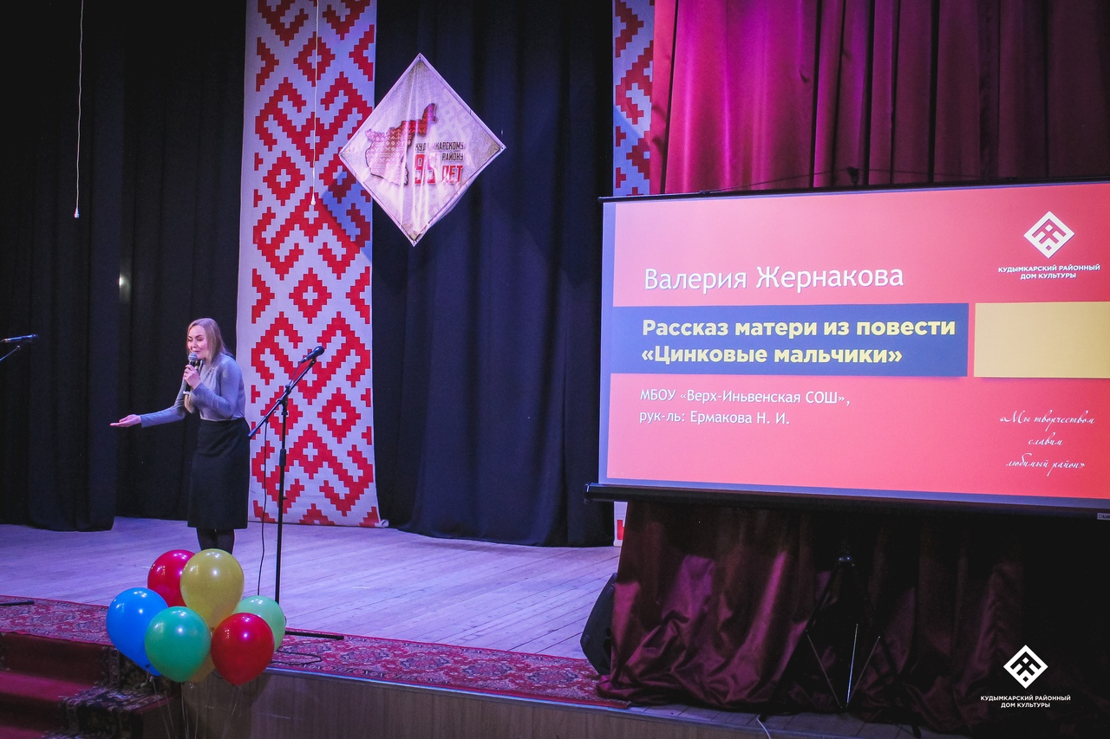

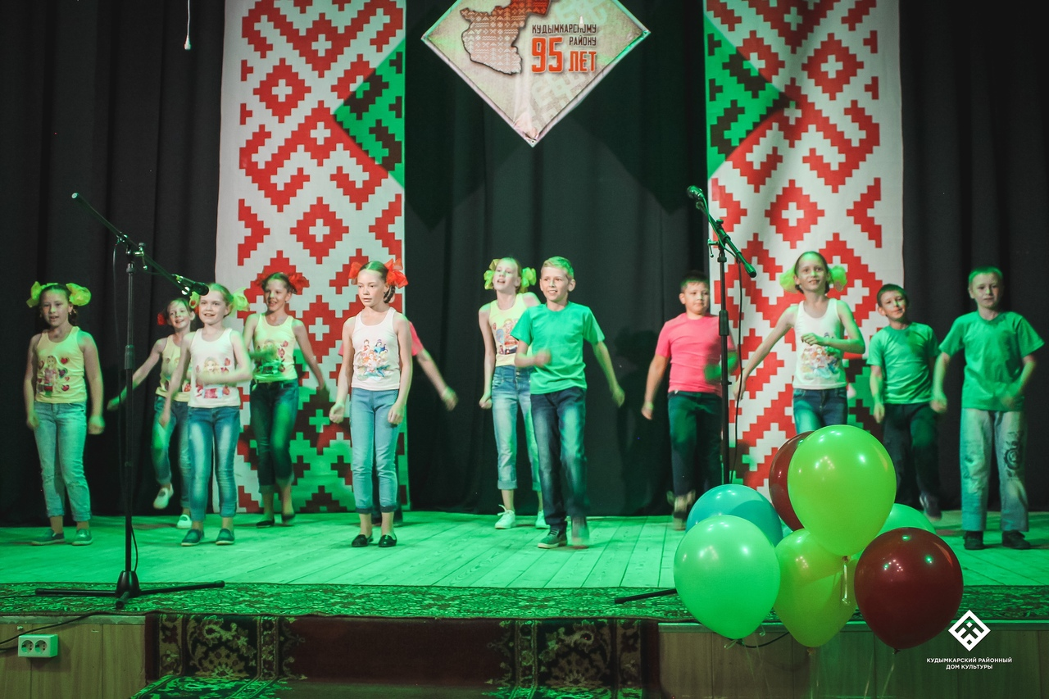
В фойе РДК была организованна выставка поделок обучающихся образовательных организаций, посвященная 95-летию Кудымкарского района.
Присутствовавший на празднике детского творчества глава района Климов В.А., не только поздравил детей и пожелал им дальнейшего творческого развития, но и вручил благодарственные письма администрации КМР за особый вклад в социально-экономическое и культурное развитие и в связи с 95-летием со дня образования КМР Денисову Владимиру Дмитриевичу, тренеру-преподавателю ДЮСШ Кудымкарского района и Нешатаеву Анатолию Константиновичу, лесоводу…
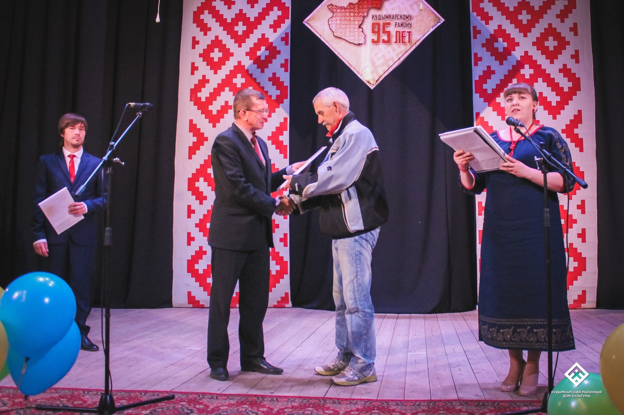
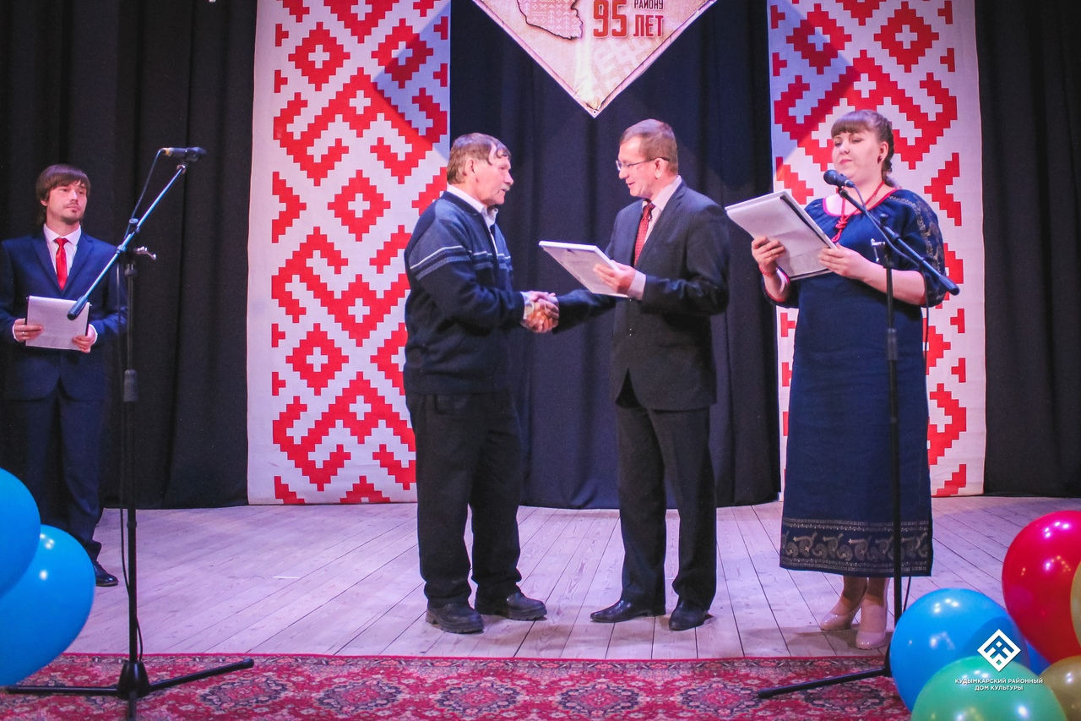
Демина Ольга Николаевна, начальник Управления образования поприветствовала участников и гостей фестиваля. Также она вручила дипломы и ценные призы обучающимся за участие конкурсах «7 чудес Кудымкарского района», посвященного 95-летию КМР и «Неопалимая купина», приуроченного ко Дню 370 – летия пожарной охраны России.

В рамках празднования 95-летия образования Кудымкарского муниципального района, был проведен детский фестиваль «Мы творчеством славим любимый район».
Мероприятие состоялось 16 мая 2019 года в Кудымкарском районном Доме культуры в с.Пешнигорт.
В этот день 11 образовательных организаций представили свои лучшие номера (по итогам отборочного(заочного) тура) в трех номинациях «Художественное слово», «Народный танец», «Вокальное творчество».
Члены жюри в составе Радостевой Ольги Васильевны, Гесь Айны Ивановны и Денисенко Валентины Егоровны, определили следующих победителей:
- Номинация «Народный танец»
диплом I степени – коллектив «Шондioк» (МБДОУ «Белоевский детский сад»)
диплом II степени – коллектив «Веселый каблучок» (МБОУ «Белоевская СОШ»)
диплом III степени - коллектив «Карамельки» (МБООУ «Ленинская санаторная школа-интернат»)
- Номинация «Художественное слово»
диплом I степени – Сидорова Елена (МБОУ «Самковская СОШ»)
диплом II степени – Овчинникова Татьяна (МБОУ «Корчевнинская ООШ»)
диплом III степени – Фирсова Александра (МБОУ «Пешнигортская СОШ»)
- Номинация «Вокальное творчество»
диплом I степени – ансамбль «Поем вместе» (МБОУ «Верх-Иньвенская СОШ»)
диплом II степени – коллектив «Дзоридзок» (МБОУ «Белоевская СОШ»)
диплом III степени – коллектив «Народные узоры» (МБООУ «Ленинская санаторная школа-интернат»)
По итогам мероприятия все участники очного тура получили дипломы участников фестиваля.
Члены жюри поздравили всех победителей, пожелали им дальнейших творческих успехов, обратили внимание на яркие выступления. И определили спецприз коллективу «Карамельки» МБООУ «Ленинская санаторная школа-интернат» за танец «Зажигай!» и обучающейся МБОУ «Верх-Иньвенская СОШ» Жернаковой Валерии за монолог «Рассказ матери» из повести С.Алексиевича «Цинковые мальчики».

В фойе РДК была организованна выставка поделок обучающихся образовательных организаций, посвященная 95-летию Кудымкарского района.
Присутствовавший на празднике детского творчества глава района Климов В.А., не только поздравил детей и пожелал им дальнейшего творческого развития, но и вручил благодарственные письма администрации КМР за особый вклад в социально-экономическое и культурное развитие и в связи с 95-летием со дня образования КМР Денисову Владимиру Дмитриевичу, тренеру-преподавателю ДЮСШ Кудымкарского района и Нешатаеву Анатолию Константиновичу, лесоводу…
Демина Ольга Николаевна, начальник Управления образования поприветствовала участников и гостей фестиваля. Также она вручила дипломы и ценные призы обучающимся за участие конкурсах «7 чудес Кудымкарского района», посвященного 95-летию КМР и «Неопалимая купина», приуроченного ко Дню 370 – летия пожарной охраны России.

